Бондаренко Кира
Ученица 5 «Б» класса

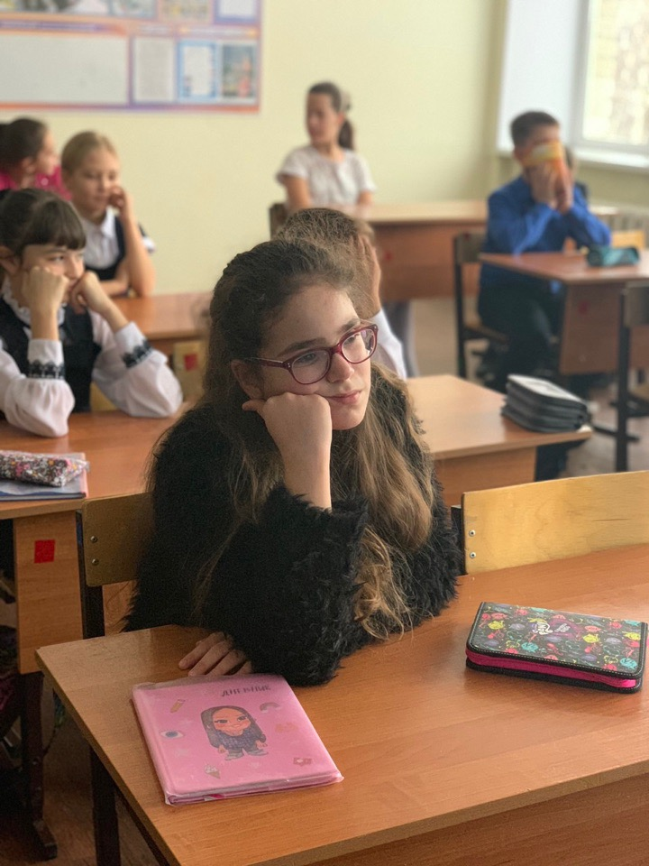

Анкета «Немного о себе»

Фамилия Бондаренко_______
Имя, отчество Кира Константиновна__________
Почему тебе при рождении дали именно это имя? Что оно означает?
В греческом варианте Кира – это «повелительница» или «госпожа», а в персидском «Солнце» или «престол»
Ты сейчас в __5__ классе. С какого класса обучаешься в этой школе? _с 4 класса_________
Внеклассная деятельность (дополнительное образование: кружки, секции и т. д.)_________
_Занимательная география, немецкий с удовольствием______________________________
Что тебе нравится делать в свободное время? Проводить время с семьей и друзьями_____
Какие фильмы, телепередачи, сериалы предпочитаешь смотреть? Голос дети, мультфильмы, Ералаш
Какая музыка и исполнитель тебе больше всего нравятся? Ольга Бузова, Жанна Фриске
Что ты любишь читать в свободное время и о чем? Люблю читать сказки
Твои увлечения (хобби)?_Слаймы

Какие учебные предметы тебе нравятся? Музыка, история, русский язык, изо
Какие учебные предметы не нравятся? Математика

Какая область знаний более всего привлекает (подчеркни предметы):
- Естественнонаучная: математика, физика, химия, биология, география.
- Общественно-научная: история, философия, обществознание, экономика.
- Гуманитарная: литература, русский язык, иностранные языки
(журналистика, педагогика, психология)
Кем бы ты хотел быть? Почему? Я хочу стать биологом
Какие еще профессии тебя привлекают? Детский врач, психолог
Уровень образования, которое ты хотел бы получить (подчеркни):
высшее (ВУЗ), среднее или начальное профессиональное (техникумы, училища)


РОДОСЛОВНАЯ

МОЯ СЕМЬЯ

Напиши о своих родителях (или о других очень близких тебе людях):

Мама |  | Папа
Бондаренко | Фамилия | Бондаренко
Анастасия | Имя | Константин
Викторовна | Отчество | Александрович
02.03.1981 | Дата рождения | 08.12.1974
Главный бухгалтер | Профессия
Добрая, красивая | Какие они? | очень много работает

Кто ещё есть в твоей семье?
Любимая старшая сестра Милена
Что, по твоему мнению, нужно делать, чтобы сохранить семью крепкой и дружной? Уметь уступить в каких – либо ситуациях

Есть ли у вас любимые семейные праздники? Каковы общие увлечения?
Новый год, каждый год мы собираемся все вместе

А сейчас ответь на вопрос: «Что такое счастье семьи?»
Когда все рядом в нужную минуту поддержат.

Тест «Кто я? Какой я?»

Попробуй заполнить каждую строчку, ответив на вопросы «Кто я?» или «Какой я?»
Получится ли это у тебя?

 | Кто Я? | Какой (какая) Я?
 | Я _____Кира___________________ | Я ____добрая____________
 | Я ____Человек___________________ | Я ______красивая__________________
 | Я ____Девочка____________________ | Я _____умная_________________
 | Я ____ученица___________________ | Я _____упрямая___________________
 | Я ____дочь____________________ | Я _____аккуратная______________
 | Я ____сестра_____________________ | Я _____прикольная______________
 | Я ___гражданин РФ________________ | Я _____веселая_______________
 | Я ___________________________________ | Я _____отзывчивая_______________
 | Я ___________________________________ | Я ______вредная_________
 | Я ___________________________________ | Я __________________________________
 | Я ___________________________________ | Я __________________________________
 | Я ___________________________________ | Я __________________________________
 | Я ___________________________________ | Я __________________________________
 | Я ___________________________________ | Я __________________________________
 | Я ___________________________________ | Я __________________________________
 | Я ___________________________________ | Я __________________________________
 | Я ___________________________________ | Я __________________________________
 | Я ___________________________________ | Я __________________________________
 | Я ___________________________________ | Я __________________________________
 | Я ___________________________________ | Я __________________________________
 | Я ___________________________________ | Я __________________________________
 | Я ___________________________________ | Я __________________________________
 | Я ___________________________________ | Я __________________________________  И кто же Я на самом деле?



АНКЕТА «Кто ты?»

Какие качества ты ценишь в людях

Добрата
Твоя любимая телепередача;
любимый фильм

Ералаш

Какие качества ты ценишь в себе

Уверенность
Что может огорчить или обидеть тебя

Предательство

Твое хобби

Слаймы

О чем ты любишь читать

О приключениях
Твои друзья
Садагат
Ира
Арина

Твоя любимая музыка

Ольга Бузова
Твои авторитеты и кумиры
Ольга Бузова
Место, где ты любишь бывать больше всего на свете

На набережной
Кем ты видишь себя в будущем

Геолог
К чему я стремлюсь в жизни?

Инструкция:

Перед тобой список ценностей.
Они все значимы для человека, но для разных людей имеют разное значение. Кому-то кажется очень значимым, например, иметь хорошее здоровье и друзей, кому-то - уверенность в себе, хорошую работу, деньги и т.д. Это совершенно нормально.

 | Жизненные ценности
 | Хорошее образование | 1
 | Хорошая работа и карьера | 1
 | Счастливая семья | 1
 | Слава | 2
 | Деньги, богатство | 1
 | Дружба, наличие хороших и верных друзей | 1
 | Достижения в искусстве, музыке, спорте | 2
 | Уважение и восхищение окружающих | 2
 | Наука как познание нового | 2
 | Хорошее здоровье | 1
 | Уверенность в себе и самоуважение | 1
 | Хорошая пища | 1
 | Красивая одежда, ювелирные украшения | 2
 | Власть и положение | 1
 | Хороший дом, квартира | 2
 | Сохранение жизни и природы на Земле | 1
 | Счастье близких людей | 1
 | Благополучие государства | 2
 | Активная деятельность людей | 1
 | Любовь | 1
 | Свобода как независимость в поступках и действиях | 1

Прочитай внимательно список и подумай, что из него для тебя имеет наибольшее, первостепенное значение. Поставь напротив данной ценности цифру «1».
Далее из оставшегося списка выбери снова наиболее важное для тебя и поставь напротив цифру «2», и так далее (до 21).

Посмотри, что у тебя получилось.
ТЕСТ «Самооценка»

Инструкция:

Ниже ты видишь 7 вертикальных линий и подписанные под ними качества и свойства человека: здоровье, интеллект, внешность, умение общаться, авторитет у сверстников, успехи в учебе, умение делать что-либо своими руками.
Представь, что основание каждой линии соответствует низшему уровню развития этого качества, а верхняя, 10-ая черта – наивысшему уровню.

На каждой линии чертой (-) отметь, как ты оцениваешь развитие у себя этого качества, стороны своей личности в данный момент времени.
После этого крестиком (х) отметь, при каком уровне развития этих качеств, сторон ты был бы удовлетворен собой или почувствовал бы гордость за себя.

1. |  |  | 2. |  |  | 3. |  |  | 4. |  |  | 5. |  |  | 6. |  |  | 7.
 |  |  |  |  |  |  |  |  |  |  |  |  |  |  |  |  |  |  | x
 | x |  |  | x |  | - | x |  |  | x |  |  | x |  |  | x
 |  |  |  |  |  |  |  |  |  |  |  |  |  |  |  |  |  | -
- |  |  | - |  |  |  |  |  | - |  |  | - |  |  | -

Здоровье Ум, Внеш - Умение Авторитет Успехи Умение
интел- ность общаться у сверстников в учебе делать
лект что-либо
своими руками

Результаты характеристики самооценки и уровня притязаний

Параметр | Количественная характеристика в баллах
Уровень притязаний | норма
Самооценка | адекватная
Расхождение | отсутствует
«Двадцать человечков»

Внимательно рассмотри этих человечков.
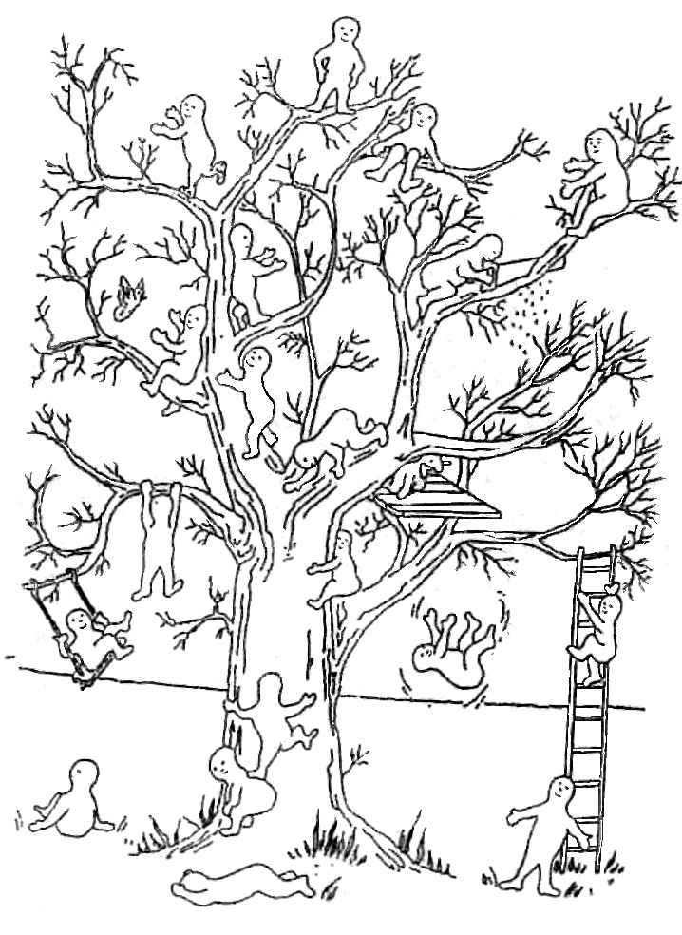
А теперь попробуй оценить свое место на этом «Дереве жизни». Выбери себе одного человечка из 20, который наиболее соответствует твоему положению сейчас, и раскрась его.
Напиши о нем короткий рассказ (4-5 предложений): кто он, о чем думает, что хочет.

Мой человечек –
Он поднялся, но не до конца. Он все так же стремится вверх и почти достиг своей цели.

Я и мое будущее

Твои жизненные планы и что ты собираешься для этого сделать

№ | Вопрос | Начало учебного года | Конец учебного года
1. | Какие профессии тебе нравятся? | Геолог | Геолог
2.  а) | Какую профессию тебе  советуют выбрать  Родители | Геолог | Геолог
б) | Учителя | Геолог | Геолог
в) | Друзья | Геолог | Геолог
3. | Кем хочешь быть ты? | Геолог | Геолог
4. | Что привлекает тебя в выбранной профессии? | Стабильная зарплата | Стабильная зарплата
5. | Твои планы на будущее? | выучиться и работать | выучиться и работать

АНКЕТА «Зачем я учусь?»

Ф. И._Бондаренко Кира___
Класс, школа __5 класс, 11 школа_____ Дата ____________________

Дорогой друг! Внимательно прочитай каждое неоконченное предложение и предлагаемые варианты ответов к нему. Подчеркни два варианта ответов, которые совпадают с твоим собственным мнением.

I блок вопросов
1. Обучение в школе и знания необходимы мне для...
а) получения хороших отметок;
б) продолжения образования, поступления в институт;
в) поступления на работу;
г) чтобы получить хорошую профессию;
д) саморазвития, чтобы быть образованным и содержательным человеком;
е) солидности.
2. Я бы не учился, если бы...
а) не было школы;
б) не было учебников;
в) не воля родителей;
г) мне не хотелось учиться;
д) мне не было интересно;
е) не мысли о будущем;
ж) не долг перед Родиной;
з) не хотел поступить в вуз и иметь высшее образование.
3. Мне нравится, когда меня хвалят за...
а) хорошие отметки;
б) приложенные усилия и трудолюбие;
в) мои способности;
г) выполнение домашнего задания;
д) хорошую работу;
е) мои личные качества.

II блок вопросов
4. Мне кажется, что цель моей жизни...
а) получить высшее образование;
б) мне пока неизвестна;
в) стать отличником;
г) состоит в учебе;
д) получить хорошую профессию;
е) принести пользу моей Родине.
5. Моя цель на уроке...
а) слушать и запоминать все, что сказал учитель;
б) усвоить материал и понять тему;
в) получить новые знания;
г) сидеть тихо, как мышка;
д) внимательно слушать учителя;
е) получить пятерку.
6. Когда я планирую свою работу, то...
а) сравниваю ее с имеющимся у меня опытом;
б) тщательно продумываю все ее аспекты;
в) сначала стараюсь понять ее суть;
г) стараюсь сделать это так, чтобы работа была выполнена полностью;
д) обращаюсь за помощью к старшим;
е) сначала отдыхаю.

III блок вопросов
7. Самое интересное на уроке – это...
а) различные игры по изучаемой теме;
б) объяснения учителем нового материала;
в) изучение новой темы;
г) устные задания;
д) классное чтение;
е) общение с друзьями;
ж) стоять у доски, то есть отвечать.
8. Я изучаю материал добросовестно, если...
а) он мне нравится;
б) он легкий;
в) он мне интересен;
г) я его хорошо понимаю;
д) меня не заставляют;
е) мне не дают списать;
ж) мне надо исправить двойку.
9. Мне нравится делать уроки, когда...
а) они несложные;
б) остается время погулять;
в) они интересные;
г) есть настроение;
д) нет возможности списать;
е) всегда, так как это необходимо для глубоких знаний.

IV блок вопросов
10. Учиться лучше меня побуждает (побуждают)...
а) мысли о будущем;
б) родители и(или) учителя;
в) возможная покупка желаемой вещи;
г) низкие оценки;
д) желание получать знания;
е) желание получать высокие оценки.
11. Я более активно работаю на занятиях, если...
а) ожидаю похвалы;
б) мне интересна выполняемая работа;
в) мне нужна высокая отметка;
г) хочу больше узнать;
д) хочу, чтобы на меня обратили внимание;
е) изучаемый материал мне понадобится в дальнейшем.
12. Хорошие отметки – это результат...
а) хороших знаний;
б) моего везения;
в) добросовестного выполнения мной домашних заданий;
г) помощи друзей;
д) моей упорной работы;
е) помощи родителей.

V блок вопросов
13. Мой успех в выполнении заданий на уроке зависит от...
а) настроения;
б) трудности заданий;
в) моих способностей;
г) приложенных мной усилий;
д) моего везения;
е) моего внимания к объяснению учебного материала учителем.
14. Я буду активным на уроке, если...
а) хорошо знаю тему и понимаю учебный материал;
б) смогу справиться с предлагаемыми учителем заданиями;
в) считаю нужным всегда так поступать;
г) меня не будут ругать за ошибку;
д) я уверен, что отвечу хорошо;
е) иногда мне так хочется.
15. Если учебный материал мне не понятен (труден для меня), то я...
а) ничего не предпринимаю;
б) прибегаю к помощи товарищей;
в) мирюсь с ситуацией;
г) стараюсь разобраться во что бы то ни стало;
д) надеюсь, что разберусь потом;
е) вспоминаю объяснение учителя и просматриваю записи, сделанные на уроке.

VI блок вопросов
16. Сделав ошибку при выполнении задания, я...
а) выполняю его повторно;
б) теряюсь;
в) нервничаю;
г) исправляю ошибку;
д) отказываюсь от его выполнения;
е) прошу помощи у товарищей.
17. Если я не знаю, как выполнить учебное задание, то я...
а) анализирую его повторно;
б) огорчаюсь;
в) спрашиваю совета у учителя или у родителей;
г) откладываю его на время;
д) обращаюсь к учебнику;
е) списываю у товарища.
18. Мне не нравится выполнять учебные задания, если они...
а) сложные и большие;
б) легко решаемы;
в) письменные;
г) не требуют усилий;
д) только теоретические или только практические;
е) однообразны и их можно выполнять по шаблону.

Результаты.

№ |  |  |  | Блок вопросов
 |  |  |  | I
 |  |  |  | II
 |  |  |  | III
 |  |  |  | IV
 |  |  |  | V
 |  |  |  | VI


Я И ШКОЛА

Школа для меня – это _дом, где я преобретаю знания, которые мне пригодятся в жизни
Моими любимыми м предметами считаю:
  - __музыка__________, потому что ____________________________________________________________
  - __волейбол_________________, потому что _________________
____________________________________________________________
  - ___изо_______________, потому что _________________
____________________________________________________________
Изучение следующих предметов вызывает у меня определенные затруднения:
- __математика_______________, потому что _________________
__ _________________________________________
- география __________________, потому что _________________
____________________________________________________________
- __литература________________, потому что _________________
____________________________________________________________
Мне было бы легче изучать эти предметы, если бы:
_они были легкими_______________________________________________
_________________________________________________________________
В этом учебном году мне бы хотелось
_закончить четверть без троек_________________________________
_________________________________________________________________
_________________________________________________________________
Для этого я должен(-а) сделать
Усердно учиться
_________________________________________________________________
В этом мне мог (могли) бы помочь
Сестра, учителя_________________________________________
_________________________________________________________________
В школе я записался в следующие кружки и секции
экология_______________________________________
_________________________________________________________________
Я надеюсь, это даст мне возможность
Занять себя после уроков__________________________________
_________________________________________________________________
Я не записался в школьные кружки и секции, потому что
_________________________________________________________________
_________________________________________________________________

МОЯ УСПЕВАЕМОСТЬ

2018-2019 учебный год

№ | предмет | 1 четв. | 2 четв. | 3 четв. | 4 четв. | годовая | экзамен | итог
 | Литература | 3 | 3
 | Русский язык | 4 | 4
 | Математика | 4 | 3
 | Биология | 4 | 3
 | Физическая культура | 4 | 3
 | Технология | 4 | 4
 | География | 3 | 3
 | Инфознайка
 | Цветной мир
 | Занимательная география
 | Искусство (музыка) | 4 | 5
 | Искусство (изобразительное искусство) | 4 | 4
 | Основы безопасности жизнедеятельности | 3 | 4
 | Иностранный язык (английский язык) | 3 | 3
 | Шахматы
 | Основы духовно-нравственной культуры народов России | 4 | 4
 | Родной язык | 4 | 4
18. | Родная литература | 3 | 4
19. | Всеобщая история | 4 | 3
20. | Немецкий с удовольствием
 | средний балл



Итоги учебного года

Мои ожидания оправдались (не оправдались), потому что
___________________________________________________________________
___________________________________________________________________
___________________________________________________________________
Ситуация с изучением сложных для меня предметов изменилась (не изменилась), потому что_______________________________________________________________
___________________________________________________________________
___________________________________________________________________
Свою работу в этом учебном году я оцениваю как
___________________________________________________________________
___________________________________________________________________
___________________________________________________________________
Мои главные достижения
___________________________________________________________________
___________________________________________________________________
___________________________________________________________________
___________________________________________________________________
Мои главные неудачи
___________________________________________________________________
___________________________________________________________________
Чтобы не повторились неудачи этого года в следующем учебном году, я собираюсь
___________________________________________________________________
___________________________________________________________________
___________________________________________________________________



Памятки, инструкции, полезная информация.

ПАМЯТКА 1 «СЕКРЕТЫ УСПЕХА НА УРОКЕ»


- Подготовь все необходимое для урока до звонка, положи на парту.
- Не отвлекайся; сосредоточившись на задании, ты больше поймешь.
- Не выкрикивай с места, поднимай руку.
- Не разговаривай с соседом по парте.
- Не надейся списать, рассчитывай на себя.
- Подготавливай свой ответ.
- Соблюдай правила этикета.
- Сиди ровно, повернувшись к своему рабочему месту.
- Выключай мобильный телефон.
- «Перерабатывай» информацию.

Готовясь к ответу на уроке:
- Припомни содержание материала.
- Подумай или запиши план ответа.
- Выдели самое главное в теме, при ответе сконцентрируй на этом внимание.
- Каждое положение обязательно доказывай, приводи примеры, но коротко и ясно.
- Обязательно делай обобщения и выводы из сказанного.
- При необходимости пользуйся таблицами, схемами, пособиями, моделями.

ПАМЯТКА 2 «КАК РАБОТАТЬ НАД РЕФЕРАТОМ»

I. Работа над рефератом начинается с выбора темы. Выбирая тему, задай сам себе следующие вопросы:
1. Действительно ли мне это интересно?
2. Какую практическую пользу мне принесет данная работа (кроме положительной оценки)?
Если тема тебя действительно интересует, ты хорошо понимаешь значимость для тебя данной работы, сообщи о своем выборе учителю.
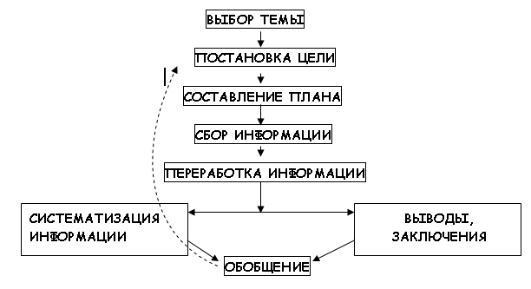
◄ Схема работы над рефератом

II. Теперь тебе предстоит четко сформулировать цель работы.
III. Следующий очень важный этап работы над рефератом – составление плана, в котором тобой будут определены все его части, включая вводную и заключительную.
IV. Теперь тебе необходимо начать сбор информации. Первое, что необходимо сделать, – это посоветоваться с учителем, где и какую информацию по выбранной тобой теме можно получить. Скорее всего, учитель поможет тебе составить ориентировочный список литературы для работы над рефератом.
V. Покажи свой список родителям: возможно, какие-то книги и материалы есть у вас дома. В любом случае тебе необходимо будет отправиться в библиотеку и медиатеку.
VI. Когда у тебя будет собрана вся необходимая для составления реферата информация, приступай к ее изучению. Хорошо, если ты уже умеешь пользоваться компьютером (иначе тебе понадобится черновик). Получая необходимые сведения по выбранной теме из различных источников, записывай их в компьютер или на черновик.

VII. Систематизируй полученную информацию в соответствии с ранее составленным планом, делая собственные выводы и заключения по каждому разделу (параграфу, части) твоей работы.
VIII. В заключительной части тебе необходимо обобщить все выше-
сказанное, вернувшись к цели работы.
IX. Как оформить реферат, подробно расскажет учитель, мы дадим лишь несколько общих рекомендаций:

1. Титульный лист должен содержать название, фамилию и имя ученика, класс, номер школы, учебный год.
2. Хорошо, если ты сумеешь набрать работу на компьютере и распечатать.
3. Введение, разделы (параграфы) и заключение должны быть выделены (заголовками, красной строкой, полужирным шрифтом и т. д.)
4. Если ты хочешь проиллюстрировать свою работу рисунками, схемами, фотографиями и др., помести их в конце в качестве пронумерованных приложений (в тексте в соответствующем месте в скобках укажи номер приложения).
5. В конце работы не забудь поместить список используемой литературы. По каждому произведению укажи: Ф.И.О. автора, название книги, издательство, год издания.

ПАМЯТКА 3. «КАК ПИСАТЬ СОЧИНЕНИЕ»

Чтобы получить удовольствие от такого интересного, творческого вида работы, как сочинение, необходимо хорошо подготовиться к нему: выбрать тему, продумать план.
Приступать к работе над сочинением по литературному произведению можно только после его внимательного (лучше неоднократного) прочтения.

- Выбор темы сочинения зависит от твоих симпатий, вкусов, отношения к героям произведения.
- План сочинения должен включать в себя 3 пункта: вступление, основную часть и заключение.
- Во вступлении ты можешь обосновать выбор темы, обозначить проблемы (в форме вопросов или утверждений), которые тебе предстоит раскрыть в основной части сочинения. В заключении необходимо сделать выводы, ответить на те вопросы, которые ты сформулировал во вступлении.
- Если ты решил выбрать эпиграф к своему сочинению, помни, что эпиграф – это краткое изречение, взятое из литературных источников, отражающее ведущую мысль, характер темы.
- Чтобы подтвердить свои мысли, используй краткие, точные и дословные выдержки из текста – цитаты.
- Об особенностях сочинений разных жанров (сочинение-размышление, эссе, анализ поэтического произведения и т. д.) расскажет учитель. Не стесняйся задавать ему вопросы!
- Твоя письменная речь (как и устная) должна быть связной, а это значит, что каждое следующее предложение должно продолжать мысль, изложенную в предыдущем.

Памятка 4. РАБОТА С КНИГОЙ
(Работа с текстом, пересказ, подготовка к изложению)

- Выбери материал в книге по нужной тебе теме.
- Прочитай внимательно текст.
- Постарайся сформулировать основную мысль прочитанного, ответив на вопрос:
О ЧЕМ ТЕКСТ? Ответ на вопрос постарайся сформулировать одним предложением.
- Придумай свое название к данному тексту в соответствии с его основной мыслью.
- Прочитай текст второй раз и составь краткий план прочитанного по схеме.
- Перескажи прочитанное, пользуясь составленным планом.
- Обрати внимание на правила, определения, термины, даты, которые необходимо выучить наизусть. Выпиши их. Произнеси вслух не менее 3 раз. Постарайся воспроизвести выученное устно и письменно через некоторое время.
- Проверь себя, пересказав текст кому-нибудь и восстановив по памяти план на черновике.
- Можешь составить опорный конспект.

Работая над текстом подобным образом, ты сможешь хорошо подготовиться к изложению. Подготовка к изложению вряд ли потребует от тебя заучивания каких-то фактов наизусть: содержание прочитанного тебе следует передать своими словами.

Схема

О чем я прочитал? _________________________________________
________________________________________________________________________________________________________________________

Название, которое я подобрал к этому тексту: _________________
___________________________________________________________

План пересказа
Вступление________________________________________________
Основная часть:
1_________________________________________________________
2_________________________________________________________
3_________________________________________________________
4_________________________________________________________
Заключение________________________________________________
__________________________________________________________

Что я должен выучить наизусть: __________________________
__________________________________________________________
__________________________________________________________

Памятка 5. КАК УЧИТЬ СТИХОТВОРЕНИЯ

- Желательно учить стихотворение заранее, в течение нескольких дней.
- Прочитай стихотворение. Какие чувства оно у тебя пробудило? Постарайся представить то, о чем пишет автор.
- Прочитай стихотворение еще 2–3 раза и воспроизведи его по памяти целиком (можно заглядывать в книгу).
- Обрати внимание на те места, которые хуже запоминаются. Можешь обозначить их ключевыми словами или схематичными рисунками на листке бумаги, который будет у тебя перед глазами.
- Если стихотворение трудное, учи его по строкам: первую, затем первую и вторую; первую, вторую и третью и т. д.
- Отложи книгу. Повтори стихотворение вечером, хорошо отдохнув после выполнения домашней работы.
- Каждый день выразительно рассказывай стихотворение 1–2 раза кому-нибудь из друзей или родителям.
- Повтори стихотворение утром перед выходом в школу в тот день, когда будешь рассказывать его в классе.

Памятка 6. РАБОТА С ТЕТРАДЬЮ

Задумывался ли ты когда-нибудь о назначении тетради? Для чего она нужна? В тетради ученики выполняют классные и домашние задания; учитель, проверяя тетради, выставляет оценки; в тетради фиксируется самое важное по теме урока и т. д.
Конечно, тетрадь необходимо правильно оформить и вести ее в соответствии с требованиями учителя. “Это мне все известно и понятно”, – ответишь ты и будешь, конечно, прав. Нам бы хотелось вернуться к тем замечательным словам, которые написал о тетради один ученик: “Люби тетрадь, и она тебе поможет”. Действительно, хорошо оформленная, аккуратная тетрадь не только подскажет тебе на уроке и дома, но и поддержит, повысит настроение в трудную минуту.

Просматривая свою тетрадь, ты восстановишь в памяти весь пройденный материал; еще раз обратишь внимание на свои ошибки с тем, чтобы их больше не делать...
Относись к своей тетради, как к другу, и она ответит тебе тем же! Может, тебе пригодятся советы учеников средних классов по оформлению, ведению и использованию тетради?

1. Оформление тетради:
– оберни тетрадь (используй для этого специальную обложку), аккуратно подпиши ее;
– записи производи синей ручкой, а темы выделяй зеленой (если учитель не предъявляет других требований);
– оформляй все работы в соответствии с требованиями учителя.

2. Ведение тетради:
– выполняй все работы (в том числе рисунки, схемы) аккуратно;
– не рисуй и не записывай в тетради лишнего (не касающегося темы урока);
– не мни и не пачкай тетрадь; не стирай ручку резинкой;
– пиши аккуратно, разборчиво;
– записывай правила и все самое важное по теме урока.

Умей проверять и исправлять ошибки:
– проверяй работу от начала к концу и наоборот; каждое слово прочитай по слогам;
– если ты не уверен в правильности написания слова, попробуй вспомнить правило;
– если ты допустил ошибку, не расстраивайся – аккуратно зачеркни карандашом;
– делай работу над ошибками (анализ ошибок);
– если ты не уверен, сначала пиши на черновике;
– подумай, а потом пиши.

3. Использование тетради:
– просматривай записи, сделанные в тетради;
- анализируй свои ошибки, просматривая различные виды работ.

ПАМЯТКА 7 «ПОХОД В БИБЛИОТЕКУ»

Перед тем, как отправиться в библиотеку:
1. Определи цель посещения:
– тебе нужны конкретные книги (у тебя есть точный список);
– тебе нужна дополнительная литература по теме (у тебя нет точного перечня);
– ты хочешь познакомиться с фондами библиотеки, чтобы в дальнейшем ими пользоваться.
2. Если учитель не предложил тебе список нужных книг, напиши название темы, по которой тебе необходимо подобрать дополнительный материал, и возьми эти записи с собой в библиотеку.

В библиотеке:
- Если ты посещаешь ее в первый раз, то тебе необходимо оформить абонемент (записаться в библиотеку).
- Попроси библиотекаря помочь тебе в поиске книг в соответствии со списком или темой.
- Под руководством библиотекаря (не стесняйся задавать ему вопросы!) познакомься с расположением книг, порядком поиска необходимой литературы по каталогам.
- Бережно обращайся с книгами!
- Вовремя возвращай их в библиотеку.

Полезная информация

КАК ФОРМИРОВАТЬ СВОЙ ХАРАКТЕР

Восточная пословица гласит: «Посеешь поступок – пожнешь привычку, посеешь привычку – пожнешь характер, посеешь характер – пожнешь судьбу».

Для воспитания характера важны хорошие привычки, а их каждый человек может сформировать сам. Привычки возникают, укрепляются и держатся на повторении. Чтобы возникла привычка, должна быть потребность в ней. Привычки именно потому так сильны, что, сформировавшись, становятся потребностью. Как быть с плохими привычками, которые формируются куда легче хороших? У вас уже есть список черт характера, которые мешают вам жить. Для того, чтобы с ними справиться, нужна сила воли.

Сила воли – это способность преодолевать трудности, упорство в достижении цели. Все великие люди обладали мощной силой воли, благодаря которой они добивались успехов в науке, политике, спорте, искусстве.

КАК УПРАВЛЯТЬ СВОИМИ ИНТЕРЕСАМИ И СКЛОННОСТЯМИ

- Цели, которые мы ставим перед собой, должны быть достижимыми.

- Что происходит, когда нам предстоит взяться за скучную работу? Мы заранее знаем, что она скучна. Действует установка, например, как в цирке. Клоун только вышел, а мы уже смеемся. Потому что у нас установка на веселье. Однако установку можно изменить по собственной воле. Если вообразить, что это будет интересно, то внутренне настроишься на интересную работу, а это как раз и нужно на первых порах.

- Одной установки мало. Надо приложить чуть-чуть старания (после психологической подготовки сделать это легче) и выполнить работу более тщательно, чем всегда. Потому что тщательность – основной источник увлечения работой. Если внимание не сосредоточено полностью на работе, она покажется скучной, т.к. интерес – это и есть сосредоточение внимания.

- Сколько времени надо работать, чтобы сформировался интерес? Теоретически даже один поступок может стать основой полезной привычки. Но не всегда. Некоторые психологи на основании наблюдений утверждают, что для образования привычки нужно три недели. Вернее всего, опыт по формированию у себя интереса необходимо продолжать до первого успеха и дальше.

- Интересы и склонности проявляются и формируются только в работе. Поэтому не ждите, когда проявится интерес, а активнее включайтесь в разнообразную деятельность. Только так можно выявить и сформировать интересы и склонности.

Если интересы и склонности связываются с жизненными планами, то они переходят в профессиональные. Это, конечно, хорошо, и в первую очередь, для тебя же самого.

СОВЕТЫ

Отношения с родителями

- Проявляй участие к своим родителям. Они устают на работе, дома. Порадуй их чем-нибудь. Это помогает наладить контакт.

- Постарайся объясняться с родителями человеческим языком — это даст лучший результат, нежели крики и хлопанье дверьми.

- Попроси родителей рассказать о своей юности, о конфликтах с родителями. Это приведет к более глубокому пониманию между вами.

- Помни, что иногда у родителей бывает просто плохое настроение. Постарайся не устраивать в это время дома шумных вечеринок.

- Если родители ведут себя с тобой, как с маленьким ребенком, напомни вежливо им, что ты уже повзрослел и хотел бы вместе с ними решать проблемы, связанные с твоей жизнью.

- Дай понять родителям, что ты нуждаешься в их совете и помощи. Это поможет установить дома благоприятную обстановку.

- Разговаривай со своими родителями, сообщай им новости твоей жизни.

- Старайся не обманывать родителей. Тайное все равно становится явным.

- Помни, что родители тоже могут совершать ошибки. Будь снисходителен.

- Родительский запрет чаще всего оказывается правильным решением. Задумайся, что бы произошло, если бы тебе было позволено все!

- Если произошла ссора и ты чувствуешь себя виноватым, найди в себе силы подойти первым. Уважение ты не потеряешь, поверь.

- Установи с родителями границы личной территории, но не раздражаясь, не требуя. Просто попроси их об этом.

- Работа по дому служит отличной подготовкой к самостоятельной жизни. Отнесись к ней с пониманием.

- Возвращение домой к определенному времени — это способ оградить тебя от неприятностей, то есть мера безопасности. Если задерживаешься, обязательно позвони, они же волнуются! Побереги их для себя.

- О наказаниях. Родители могут прекратить поощрения, отлучить тебя от друзей. И все это может произойти, как ты считаешь, из-за пустяка. Родителей же этот "пустяк" может вывести из себя. Подумай, может быть, родители видят опасность, которую ты либо не осознаешь, либо приуменьшаешь.

- Требуй, чтобы родители объясняли мотивы своего поведения по отношению к тебе и твоим друзьям. Может быть, тебе станет понятно, почему они поступают так или иначе.

- Если ты зол на кого-либо из друзей, учителей, раздражен на грязь, слякоть, а также на "двойку", поставленную "ни за что", не срывай зло на родителях. Это не благоразумно и приводит к печальным последствиям.

- Если родители решили разводиться, конечно, — это особый случай. Стоит понимать, что отец и мать — самостоятельные люди, они должны все решить сами. Тем более люди со временем меняются, поэтому нельзя винить родителей за то, что они утратили любовь друг к другу. И главное — запомни: родители разводятся не из-за тебя! Ты в этом не виноват!

Школа и ты

- Если школа кажется тебе каторгой, подумай и найди в ней что-нибудь хорошее, так как ходить в школу тебе все равно придется. А придется потому, что без образования ты не найдешь себе места в жизни. Это создаст тебе очень большие проблемы.

- Относись к учителям терпимо, с пониманием, так как все равно тебе придется экзамены сдавать и контрольные писать.

- Если учитель избирает тебя объектом для насмешек, останься после уроков, поговори с ним. Скажи, что тебе не нравится быть такого рода объектом, если не поможет, поговори с родителями.

- Учитывай, что бесполезных предметов не бывает. Ведь сейчас неизвестно, чем ты будешь заниматься в дальнейшем. А также стоит понимать, что параллельно у тебя развивается речь, умение мыслить, тренируется память и усидчивость. Не жалей о потраченном времени.

- Не старайся воевать с учителем, который справедливо ставит тебе "двойку", даже если этого очень хочется из-за раздражения или обиды на себя. Ни к чему хорошему это не приведет, тем более такое поведение осложнит тебе дальнейшую жизнь на уроках учителя.

- Если тебя вызвали к директору, никогда не старайся вести себя вызывающе, но и не умоляй. Внимательно выслушай, что тебе скажут. Скажи спокойно и уверенно, что ты допустил ошибку и в будущем будешь предварительно думать, прежде чем поступать подобным образом.

- Если тебя к неприемлемому поведению на уроке склоняют товарищи, скажи, что у тебя сегодня нет настроения или ты очень занят чем-нибудь не относящимся к уроку. Это принесет тебе меньше вреда, чем шутовство, следствием чего может стать вызов в школу родителей.

- Если ребята убегают с урока всем классом, постарайся убедить их, что необходимо остаться (контрольная завтра, позже будет интересный урок и т. д.). Однако если не получилось, оставаться в классе одному не имеет смысла, а уж тем более жаловаться учителю.

- Держи тетради в порядке, это помогает учителю понять, что ты стараешься. Постарайся на каждом уроке тратить хотя бы 15 минут для активного занятия уроком. Это поможет меньше тратить времени на подготовку домашнего задания.



